Flexbox form

V1 – CSS

## Opgavens fokusområder

* CSS Flexbox
* Styling af form
* Baggrund video

## Kort fortalt

I opgaven skal du style en form, som ligger oven på en video.

## Praktiske oplysninger

Der er vedlagt en screenshot af hvordan siden skal se ud til desktop. Du skal bruge den medfølgende index.html og style.css fil til at løse opgaven. Videoen til baggrunden ligger i mappen video.

## Opgave

Du skal ved at bruge det udleverede materiale og lave siden så den ligner det udleverede screenshot. Du skal selv style input elementerne og bruge bruge flexbox til at placere dem i det viste layout. Udover flexbox så skal der laves en border rundt om flexbox formen. Border skal være 20px, have en radius på 5px og en baggrundsfarve der er rgba(0,0,0,0.3)

* Der skal laves en blur effekt på .video med filter: blur(5px)
* Videoen skal placeres [absolut](https://developer.mozilla.org/en-US/docs/Web/CSS/position), og fylde hele skærmen i højde og bredde
* Videoen skal placeres bag ved andre elementer med z-index;
* Design og lav selv din form, så den også ser godt i på mobil. Hvis du har behov for at lave noget styling der er specifikt for en bestemt skærmstørrelse, så kan du bruge [media queries](https://developer.mozilla.org/en-US/docs/Learn/CSS/CSS_layout/Media_queries)

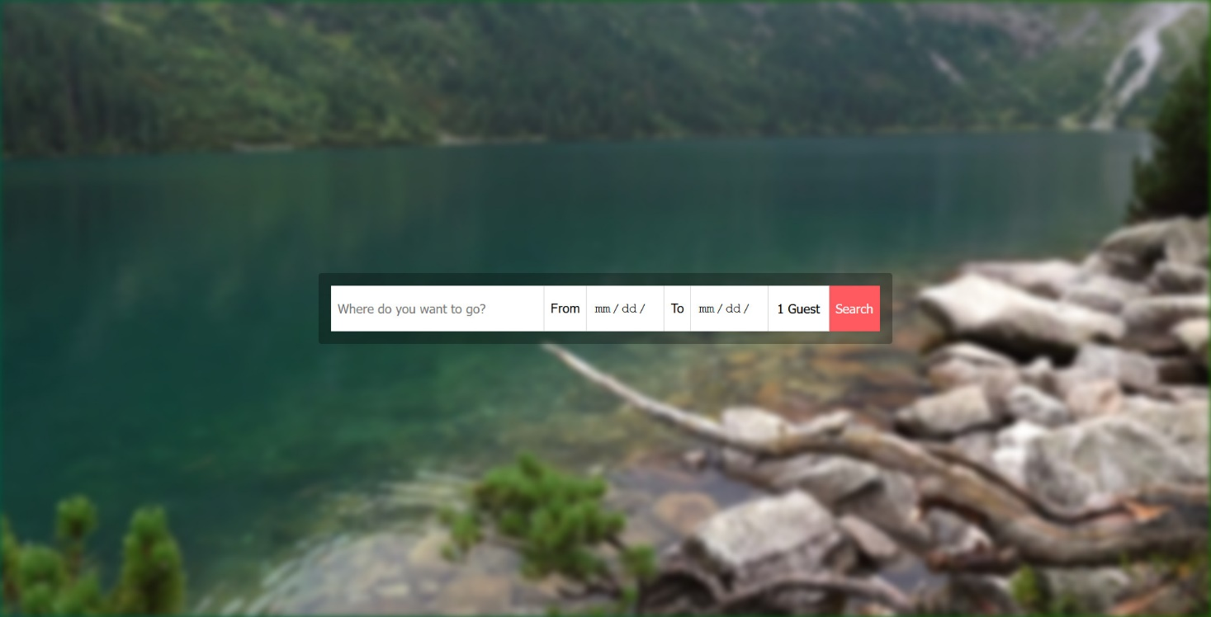

## Tegn for færdiggørelse

Du er færdig med opgaven når du har og den ligger på GitHub. Opgaven tager en skoledag af færdiggøre.